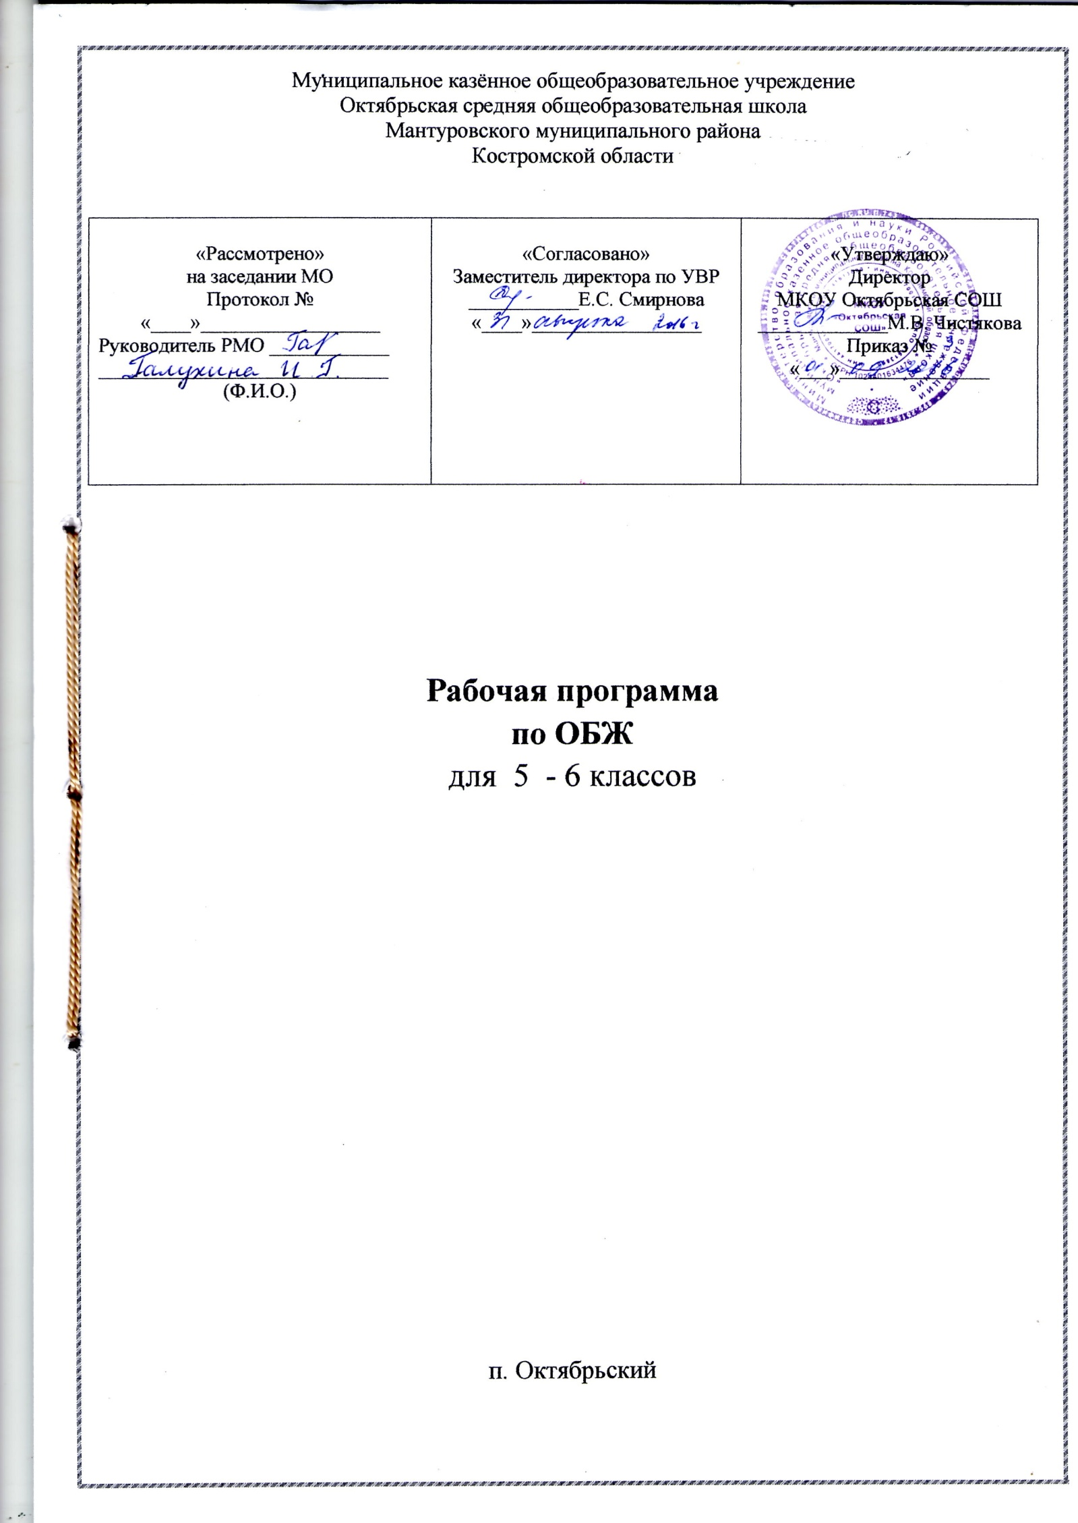

**Пояснительная записка**

Рабочая программа по ОБЖ в МКОУ Октябрьская СОШ для 5 - 6 классов разработана на основе Федерального государственного образовательного стандарта основного общего образования, утвержденная приказом Министерства образования и науки РФ от 17 декабря 2010 года № 1897

При составлении рабочей программы учитывались Федеральный и Региональный базисные учебные планы по курсу ОБЖ, в соответствие с которыми, на изучение курса ОБЖ в 5 классе отводится по 8 часов в год (0,25 часа в неделю), в 6 классе 17 часов в год (0,5 часа в неделю).

Рабочая программа является типовой, определяющей базовое содержание курса (федеральный компонент государственного стандарта) и предназначена для общеобразовательного учреждения.

Курс «Основы безопасности жизнедеятельности» предназначен для воспитания личности безопасного типа, хорошо знакомой с современными проблемами безопасности жизни и жизнедеятельности человека, осознающей их исключительную важность, стремящейся решать эти проблемы, разумно сочетая личные интересы с интересами общества.

Основными целями изучения курса ОБЖ являются:

1. Освоение знаний о безопасном поведении человека в опасных и чрезвычайных ситуациях (ЧС) природного, техногенного и социального характера; здоровье и здоровом образе жизни (ЗОЖ); государственной системе защиты населения от опасных и ЧС; об обязанностях граждан по защите государства.

2. Воспитание ценностного отношения к человеческой жизни и здоровью; чувства уважения к героическому наследию России и ее государственной символике; патриотизма и долга по защите Отечества..

Достижение этих целей обеспечивается решением таких учебных задач, как:

* формирование у учащихся модели безопасного поведе­ния в повседневной жизни, в транспортной среде и в чрез­вычайных ситуациях природного, техногенного и социально­го характера;
* формирование индивидуальной системы здорового об­раза жизни;
* выработка у учащихся антиэкстремистской и антитер­рористической личностной позиции и отрицательного от­ношения к психоактивным веществам и асоциальному пове­дению.

**Планируемые образовательные результаты обучающихся.**

**Личностные результаты обучения:**

* усвоение правил индивидуального и коллективного без­опасного поведения в чрезвычайных ситуациях, угрожающих жизни и здоровью людей, правил поведения на транспорте и на дорогах;
* формирование понимания ценности здорового и без­опасного образа жизни;
* усвоение гуманистических, демократических и тра­диционных ценностей многонационального российского об­щества; воспитание чувства ответственности и долга перед Родиной;
* формирование ответственного отношения к учению, го­товности и способности обучающихся к саморазвитию и са­мообразованию на основе мотивации к обучению и позна­нию, осознанному выбору и построению дальнейшей инди­видуальной траектории образования на базе ориентировки в мире профессий и профессиональных предпочтений с учётом устойчивых познавательных интересов;
* формирование целостного мировоззрения, соответству­ющего современному уровню развития науки и общественной практике, учитывающего социальное, культурное, языковое, духовное многообразие современного мира;
* формирование готовности и способности вести диалог с другими людьми и достигать в нём взаимопонимания;
* освоение социальных норм, правил поведения, ролей и форм социальной жизни в группах и сообществах, включая взрослые и социальные сообщества;
* развитие правового мышления и компетентности в реше­нии моральных проблем на основе личностного выбора, форми­рование нравственных чувств и нравственного поведения, осоз­нанного и ответственного отношения к собственным поступкам;
* формирование коммуникативной компетентности в об­щении и сотрудничестве со сверстниками, старшими и млад­шими в процессе образовательной, общественно полезной, учебно-исследовательской, творческой и других видов дея­тельности;
* формирование основ экологической культуры на осно­ве признания ценности жизни во всех её проявлениях и не­обходимости ответственного, бережного отношения к окружа­ющей среде;
* осознание значения семьи в жизни человека и общест­ва, принятие ценности семейной жизни, уважительное и за­ботливое отношение к членам своей семьи;
* формирование антиэкстремистского мышления и анти­террористического поведения, потребностей соблюдать нормы здорового образа жизни, осознанно выполнять правила безо­пасности жизнедеятельности.

**Предметные результаты обучения:**

* формирование современной культуры безопасности жиз­недеятельности на основе понимания необходимости защиты личности, общества и государства посредством осознания значимости безопасного поведения в условиях чрезвычайных ситуаций природного, техногенного и социального характера;
* формирование убеждения в необходимости безопасного и здорового образа жизни;
* понимание личной и общественной значимости совре­менной культуры безопасности жизнедеятельности;
* понимание роли государства и действующего законода­тельства в обеспечении национальной безопасности и защи­ты населения от опасных и чрезвычайных ситуаций природ­ного, техногенного и социального характера, в том числе от экстремизма и терроризма;
* понимание необходимости подготовки граждан к воен­ной службе;
* формирование установки на здоровый образ жизни, исключающий употребление алкоголя, наркотиков, курение и нанесение иного вреда здоровью;
* формирование антиэкстремистской и антитеррористи­ческой личностной позиции;
* понимание необходимости сохранения природы и окру­жающей среды для полноценной жизни человека;
* знание основных опасных и чрезвычайных ситуаций природного, техногенного и социального характера, включая экстремизм и терроризм и их последствия для личности, об­щества и государства;
* знание и умение применять правила безопасного пове­дения в условиях опасных и чрезвычайных ситуаций;
* умение оказать первую помощь пострадавшим;
* умение предвидеть возникновение опасных ситуаций по характерным признакам их проявления, а также на основе информации, получаемой из различных источников;
* умение принимать обоснованные решения в конкретной опасной ситуации для минимизации последствий с учётом ре­ально складывающейся обстановки и индивидуальных воз­можностей.

**Метапредметными  результатами обучения  курса «Основы безопасности жизнедеятельности  является (УУД).**

*Регулятивные УУД:*

* умение самостоятельно планировать пути достижения целей защищённости, в том числе альтернативные, осознан­но выбирать наиболее эффективные способы решения учеб­ных и познавательных задач;
* умение самостоятельно определять цели своего обуче­ния, ставить и формулировать для себя новые задачи в учё­бе и познавательной деятельности, развивать мотивы и инте­ресы своей познавательной деятельности;
* умение соотносить свои действия с планируемыми ре­зультатами курса, осуществлять контроль своей деятельности в процессе достижения результата, определять способы действий в опасных и чрезвычайных ситуациях в рамках предложенных условий и требований, корректировать свои действия в соответствии с изменяющейся ситуацией;
* умение оценивать правильность выполнения учебной задачи в области безопасности жизнедеятельности, собствен­ные возможности её решения;
* владение основами самоконтроля, самооценки, приня­тия решений и осуществления осознанного выбора в учебной и познавательной деятельности;

*Познавательные УУД:*

* умение определять понятия, создавать обобщения, ус­танавливать аналогии, классифицировать, самостоятельно вы­бирать основания и критерии (например, для классификации опасных и чрезвычайных ситуаций, видов террористической и экстремистской деятельности), устанавливать причинно- следственные связи, строить логическое рассуждение, умо­заключение (индуктивное, дедуктивное и по аналогии) и де­лать выводы;
* умение создавать, применять и преобразовывать знаки и символы, модели и схемы для решения учебных и позна­вательных задач;
* освоение приёмов действий в опасных и чрезвычайных ситуациях природного, техногенного и социального характе­ра, в том числе оказание первой помощи пострадавшим.

*Коммуникативные УУД***:**

* умение организовывать учебное сотрудничество и сов­местную деятельность с учителем и сверстниками; работать индивидуально и в группе: находить общее решение и разре­шать конфликты на основе согласования позиций и учёта ин­тересов; формулировать, аргументировать и отстаивать своё мнение;
* формирование и развитие компетентности в области ис­пользования информационно-коммуникационных технологий;
* формирование умений взаимодействовать с окружающи­ми, выполнять различные социальные роли во время и при ликвидации последствий чрезвычайных ситуаций.

**Содержание учебного предмета**

**Основные разделы (модули) тематического плана для 5 класса.**

|  |  |  |
| --- | --- | --- |
| Раздел 1. | Безопасность и защита человека в опасных и ЧС | 6ч. |
| Раздел 2. | Основы медицинских знаний по оказанию ПМП | 2 ч. |
|  | Итого: | 8ч. |

**Основные разделы (модули) тематического плана для 6 класса.**

|  |  |  |
| --- | --- | --- |
| Раздел 1. | Безопасность человека в опасных и экстремальных природных условиях | 10 ч. |
| Раздел 2. | Основы медицинских знаний и ПМП | 7 ч. |
|  | Итого: | 17 ч. |

**Тематическое планирование курса**

**5 класс**

Раздел 1. Безопасность и защита человека в опасных и ЧС.

Глава 1. Личная безопасность в повседневной жизни.

Темы:

1. Введение. Опасные и чрезвычайные ситуации. Главные формулы ОБЖ.

2. Какие службы защищают население, какие сигналы оповещают нас об опасностях.

3. Опасности есть и в городе и в посёлке. Опасные ситуации в жилище.

4. Пожары в жилище. Оповещения при пожаре и эвакуация. Средства тушения пожаров.

5. Опасные газы. Затопление жилища. Разрушение зданий.

6. Опасные ситуации на дорогах.

Раздел 2. Основы медицинских знаний по оказанию ПМП.

1. Что следует знать об оказании первой помощи.

2. Обобщающий урок за курс 5 класса.

**6 класс**

Раздел 1. Безопасность человека в опасных и экстремальных природных условиях.

Темы:

1. Экстремальная ситуация в природе и первоочередные действия человека, попавшего в неё.

2. Пребывание человека в различных климатических условиях.

3. Способы выживания человека в условиях автономного существования в природной среде. Способы подачи сигна­лов бедствия.

4. Ориентирование по компасу, по Солнцу и часам, по звездам и Луне, по местным признакам.

5. Устройство временных ук­рытий.

6. Способы добывания огня в древности. Типы костров.

7. Обеспечение бытовых потреб­ностей, водой.

8. Организация питания.

9. Личная гигиена, уход за одеждой и обувью.

10. Возможные опасности в пути и меры по их предупреждению.

Раздел 2. Основы медицинских знаний и ПМП.

Темы:

11. Общие принципы оказания самопомощи. Общие прин­ципы оказания первой помо­щи пострадавшему.

12. Аптечка, природные лекарственные средства. Потертости и мозоли. Ссади­ны и порезы.

13. Закрытые травмы.

14. Укусы насекомых и животных. Отравления.

15. Первая помощь утопающему. Основные приемы реанима­ции.

16. Тепловые и солнечные уда­ры. Обморожения. Заболевание глаз. Переноска пострадавшего без носилок.

17. Обобщающий урок по курсу ОБЖ за 6 класс.